Resolución del Pleno del Instituto de Transparencia, Acceso a la Información Pública y Protección de Datos Personales del Estado de México y Municipios, con domicilio en Metepec, Estado de México, de fecha diecisiete de octubre del dos mil dieciocho.
Visto el expediente relativo al recurso de revisión 03014/INFOEM/IP/RR/2018, interpuesto por Xxxxxx Xxxxxx Xxxxxx, en lo sucesivo el recurrente en contra de la respuesta a su solicitud de información con número de folio 00003/OASZINACAN/IP/2018, por parte de la Organismo Público Descentralizado para la Prestación de los Servicios de Agua Potable Alcantarillado y Saneamiento de Zinacantepec., en lo sucesivo el Sujeto Obligado; se procede a dictar la presente resolución, con base en los siguientes:
- A N T E C E D E N T E S:
1. Solicitud de acceso a la información. Con fecha trece de julio de dos mil dieciocho, la parte recurrente formuló solicitud de acceso a información pública al Sujeto Obligado a través del Sistema de Acceso a la Información Mexiquense, en adelante SAIMEX, requiriéndole lo siguiente:
“BUENAS TARDES, QUIERO SABER 1. EL COSTO POR EL TRAMITE Y/O SERVICIO QUE PRESTA EL ORGANISMO OPERADOR DEL AGUA (OPDAPAS DEL MUNICIPIO DE ZINACANTEPEC) CONSISTENTE EN LA INSTALACIÓN Y/O CONEXIÓN DE TOMA DE AGUA Y DRENAJE PARA USO DOMESTICO, ASIMISMO, ME SEA ENTREGADO POR ESTA VÍA COPIA SIMPLE DE LA SESIÓN DE CABILDO O EN SU CASO COPIA DE LA SESIÓN DEL CONSEJO DIRECTIVO U ÓRGANO MÁXIMO DE GOBIERNO (CUAL SEA QUE SE DENOMINE), EN DONDE SE APRUEBA EL TABULADOR DE CUOTAS DE LOS SERVICIOS QUE PRESTA EL ORGANISMO PARA EL EJERCICIO FISCAL 2018 VIGENTE. LO ANTERIOR ES QUE NO EXISTE INFORMACIÓN AL RESPECTO EN SU APARTADO DE TRAMITES Y SERVICIOS, LA PAGINA NO ESTA ACTUALIZADA YA QUE EN SU APARTADO NO ES OMISA EN LA INFORMACIÓN, (AGREGO CAPTURA DE PANTALLA PARA CORROBORAR MI DICHO). 2. POR OTRO LADO QUIERO SABER DEL RUBRO NOMBRADO PRESUPUESTO CIUDADANO (DE LA MISMA PAGINA DEL ORGANISMO OPERADOR DEL AGUA QUIERO SABER CUAL ES EL EL PRESUPUESTO PARA EL EJERCICIO 2018 Y COPIA SIMPLE DEL DOCUMENTO QUE RESPALDE, CABE HACER QUE NO DESEO QUE ME MANDEN A VINCULO NI LIGA YA QUE LUEGO EXISTE ERRORES PARA CONECTARSE A ELLAS Y PODER CONSULTAR LA INFORMACION. LO ANTERIOR ES DEBIDO A QUE TAMPOCO ESTA ACTUALIZADA LA PAGINA PARA QUE YO PUEDA CONSULTAR LA INFORMACION. GRACIAS” (Sic)
Modalidad elegida para la entrega de la información: a través del SAIMEX.
El Recurrente no adjuntó archivos a su solicitud.
2. Respuesta. De las constancias que obran en el expediente electrónico del SAIMEX, se advierte que el Sujeto Obligado en fecha ocho de agosto del dos mil dieciocho, dio respuesta a la solicitud de acceso a la información dentro del término concedido para ello, como así se transcribe a la letra:
“En respuesta a la solicitud recibida, nos permitimos hacer de su conocimiento que con fundamento en el artículo 53, Fracciones: II, V y VI de la Ley de Transparencia y Acceso a la Información Pública del Estado de México y Municipios, le contestamos que:
En atención a la solicitud de información ingresada a través del portal SAIMEX, se adjunta la documentación que desahoga los puntos contenidos en la misma. Sin más por el momento le reitero un cordial saludo” (Sic)

El Sujeto Obligado adjuntó a su respuesta el archivo electrónico “respuesta 00003.pdf”, el cual contiene: un oficio por medio del cual el Sujeto Obligado proporciona la respuesta a la solicitud del particular, los costos para la instalación de los servicios de agua potable y drenaje anexado la gaceta de gobierno del Estado de México de fecha veintiséis de diciembre de dos mil diecisiete que contiene el decreto número 278.- por el que se aprueban el establecimiento de las tarifas aplicables al pago de los derechos por los servicios públicos municipales de agua potable, drenaje, alcantarillado y recepción de los caudales de aguas residuales para su tratamiento, diferentes a las previstas en el Código Financiero del Estado de México y municipios que presta el organismo público descentralizado municipal para la prestación de los servicios de agua potable, drenaje y tratamiento de aguas residuales relativas a los municipios de Acolman, Amecameca, Atizapán de Zaragoza, Atlacomulco, Coacalco de Berriozábal, Cuautitlán, Cuautitlán Izcalli, el Oro, Huixquilucan, Jilotepec, Lerma, Metepec, Naucalpan, Tecámac, Tepotzotlán, Tlalnepantla de Baz, Toluca, Tultitlán, Valle de Bravo y Zinacantepec, México, para el ejercicio fiscal correspondiente al año 2018 y dieciséis diapositivas donde viene explicado a detalle el presupuesto ciudadano 2018 asignado al Organismo Público Descentralizado para la Prestación de los Servicios de Agua Potable, Alcantarillado y Saneamiento de Zinacantepec; los cuales serán analizados en el apartado correspondiente.
3. Interposición del recurso de revisión. Inconforme el solicitante con la respuesta del sujeto obligado, interpuso recurso de revisión a través del SAIMEX en fecha veintitrés de agosto de dos mil dieciocho, a través del cual expresó lo siguiente:
a) Acto impugnado.
“RESPUESTA A LA SOLICITUD 00003/OASZINACAN/IP/2018 POR CONSIDERAR QUE SE VULNERA EL DERECHO DE ACCESO A LA INFORMACIÓN.” (Sic)
b) Motivos de inconformidad.
“SE HA NEGADO EL ACCESO A LA INFORMACIÓN RESPECTO DE EL PUNTO NO.1.DE MI SOLICITUD ESPECIFICAMENTE LO QUE A LA LETRA SE SEÑALA COMO 1...ASIMISMO, ME SEA ENTREGADO POR ESTA VÍA COPIA SIMPLE DE LA SESIÓN DE CABILDO O EN SU CASO COPIA DE LA SESIÓN DEL CONSEJO DIRECTIVO U ÓRGANO MÁXIMO DE GOBIERNO (CUAL SEA QUE SE DENOMINE), EN DONDE SE APRUEBA EL TABULADOR DE CUOTAS DE LOS SERVICIOS QUE PRESTA EL ORGANISMO PARA EL EJERCICIO FISCAL 2018 VIGENTE, TODA VEZ QUE SE RESUME QUE DICHA INFORMACIÓN DEBE DE EXISTIR YA QUE EN EL REGLAMENTO INTERIOR DEL ORGANISMO PÚBLICO DESCENTRALIZADO PARA LA PRESTACIÓN DE AGUA POTABLE, ALCANTARILLADO Y SANEAMIENTO DEL MUNICIPIO DE ZINACANTEPEC EN SU ARTICULO 14 FRACCIÓN V. ESTABLECE QUE ES ATRIBUCIÓN DE SU CONSEJO DIRECTIVO SOMETER A CONSIDERACIÓN DEL AYUNTAMIENTO TARIFAS DIFERENTES POR EL PAGO DE LOS DERECHOS DE LOS SERVICIOS DE SUMINISTRO DE AGUA POTABLE ALCANTARILLADO Y SANEAMIENTO, Y QUE SI BIEN ES CIERTO QUE EL ARTICULO 119 DEL DECRETO 278 ESTABLECE EL TABULADOR DE CUOTAS DE LOS SERVICIOS QUE PRESTAN LOS ORGANISMOS OPERADORES DEL AGUA, TAMBIÉN LO ES QUE EXISTEN OTROS SERVICIOS CUYOS COSTOS DEBEN SER PRESENTADOS POR UN CONSEJO DIRECTIVO Y SOMETERLO A EL AYUNTAMIENTO, DICHOS SERVICIOS PUEDEN SER LOS CONSIDERADOS COMO Cancelación de cuentas de toma de agua, Cambio de propietario de agua, Correcciones, Certificados de no adeudo de agua,ó los que hubiere que sean prestados por el sujeto obligado y que no estén comprendidos en el referido Decreto. LO CUAL AL PROPORCIONAR UNA RESPUESTA PARCIAL E INCOMPLETA VULNERA MI DERECHO DE ACCESO A LA INFORMACIÓN. ASIMISMO TAL Y COMO SE ADVIERTE EN EL ARCHIVO ANEXO EN LA PAGINA NO. 1 SE ADVIERTE QUE AL INTENTAR CONSULTAR NUEVAMENTE LA INFORMACIÓN LA PAGINA MUESTRA LA LEYENDA PAGINA EN CONSTRUCCIÓN ´POR LO NO ES POSIBLE CONSULTARLA, VULNERANDO MI ACCESO A LA INFORMACIÓN NUEVAMENTE. 2. POR CUANTO HACE A LA SOLICITUD DE INFORMACIÓN RESPECTO DE EL PRESUPUESTO PARA EL EJERCICIO 2018 Y LA SOLICITUD DE COPIA SIMPLE DEL DOCUMENTO QUE RESPALDE DICHA INFORMACIÓN HACIENDO ES DE CONSIDERARSE QUE SE VULNERA MI ACCESO A LA INFORMACIÓN EN PRIMER LUGAR Y TODA VEZ QUE COMO SE ADVIERTE DE LA RESPUESTA DEL SUJETO OBLIGADO ME FUE PROPORCIONADO UNA PRESENTACIÓN EN FORMATO PDF (REALIZADA EN POWER PONT O EN ALGÚN OTRO PROGRAMA SIMILAR) SIN QUE ESTE SE CONSIDERE UN DOCUMENTO OFICIAL Y DEL CUAL ES OBLIGACIÓN DEL DEL SUJETO OBLIGADO TENER Y QUE AUN CUANDO NO ME FUE PROPORCIONADA, POR LO QUE EN ESE SENTIDO AL INTENTA CONSULTAR LA INFORMACIÓN EN LA PAGINA DEL SUJETO OBLIGADO EN EL ARTICULO 92 LA FRACCIÓN XXVA (PRESUPUESTO ASIGNADO) DEL EJERCICIO ACTUAL 2018 E INCLUSO EN EL EJERCICIO ACTUAL 2015-2017 NO EXISTE INFORMACIÓN CARGADA PARA SER CONSULTADA, TAL Y COMO SE DEMUESTRA EN LA PAGINAS ENUMERADAS CON EL NUMERO 2 Y 3 DEL ARCHIVO QUE SE ADJUNTA; POR LO QUE AL SER ESTA UNA INFORMACIÓN PUBLICA DE OFICIO Y AL NO DAR ACCESO A DICHA INFORMACIÓN NO SOLO SE VULNERA EL ACCESO A LA INFORMACIÓN DE ESTE CIUDADANO SI NO TAMBIÉN DE TODOS LOS CIUDADANOS CONSIDERÁNDOSE UNA FALTA GRAVE A LA LEY DE TRANSPARENCIA. 3. ES DE CONSIDERARSE QUE AL NO EXISTIR INFORMACIÓN QUE PUEDA CONSULTARSE EN LA PAGINA DEL SUJETO OBLIGADO ESPECÍFICAMENTE EN LAS EN LAS OBLIGACIONES CONTENIDAS EN EL ARTICULO 92 Y 94 RELATIVAS A INFORMACIÓN PUBLICA DE OFICIO, SE VULNERA UNA DE LAS MÁXIMAS DE LA LEY DE TRANSPARENCIA QUE ES EL ACCESO A LA INFORMACIÓN, ESTO ÚLTIMO TIENE SU SUSTENTO EN EL HECHO DE QUE AL CONSULTAR LA INFORMACIÓN SOLICITADA AL SUJETO OBLIGADO EN SU PAGINA WEB, EN VIRTUD DE QUE SU RESPUESTA NO CUMPLÍA CON LO SOLICITADO POR UN SUSCRITO ADVERTÍ QUE EXISTEN FRACCIONES EN LAS QUE NO HAY INFORMACIÓN PROPORCIONADA O ACTUALIZADA (ACREDITANDO MI DICHO CON EL ARCHIVO ADJUNTO), ASIMISMO, LA FRACCIÓN L A CONTIENE UNA LEYENDA QUE DICE " El OPDAPAS de Zinacantepec, no cuenta con la figura de Consejo Consultivo, ni ha sesionado de manera ordinaria u extraordinaria, por lo que no existe esta información para los ejercicios fiscales 2015, 2016 y 2017 con fundamento en el párrafo tercero de la Fracción XLVI denominado Las actas de sesiones ordinarias y extraordinarias, así como las opiniones y recomendaciones que emitan, en su caso, los consejos consultivos establecida en los Lineamientos técnicos generales para la publicación, homologación y estandarización de la información de las obligaciones establecidas en el título quinto y en la fracción IV del artículo 31 de la Ley General de Transparencia y Acceso a la Información Pública, que deben de difundir los sujetos obligados en los portales de Internet y en la Plataforma Nacional de Transparencia y anexos", POR LO QUE SI BIEN ES CIERTO QUE NO EXISTE UN CONSEJO CONSULTIVO SI EXISTE UN CONSEJO DIRECTIVO QUE ES SU MÁXIMO ÓRGANO DE GOBIERNO TAL Y COMO SE ADVIERTE EN EL CAPITULO TERCERO ARTÍCULOS DEL 10 AL 14 DE SU REGLAMENTO INTERNO POR LO QUE LAS DECISIONES Y DOCUMENTOS QUE EXPIDA ESE CONSEJO DEBEN DE SER PUBLICADOS SI NO ES EN ESTA FRACCIÓN EN ALGUNA OTRA, VULNERANDO ASI EL DERECHO DE ACCESO A LA INFORMACIÓN (ACREDITANDO MI DICHO CON ARCHIVO ADJUNTO PAGINA 7); POR LO QUE DENUNCIO ESTAS IRREGULARIDADES Y SOLICITO AL INFOEM QUE HAGA UNA REVISIÓN EXHAUSTIVA DE TODAS Y CADA UNA DE LAS FRACCIONES QUE SON CONSIDERADAS COMO INFORMACIÓN PUBLICA DE OFICIO Y DE LAS CUALES EL SUJETO OBLIGADO DEBE CUMPLIR.” (Sic)
El recurrente adjuntó al Recurso de Revisión los archivos electrónicos en formato pdf, denominados “00003-OASZINACAN-IP-2018.pdf” y “reglamento interno del OPDAPAS.pdf”, los cuales consisten el primero de ellos en siete capturas de pantalla de IPOMEX (Información Pública de Oficio Mexiquense) de ODAPAS Zinacantepec (Sujeto Obligado) y el segundo de ellos consiste en la Gaceta Municipal de fecha veintidós de agosto del dos mil dieciséis, que contiene el Reglamento Interno del Organismo Público Descentralizado para la Prestación de los Servicios de Agua Potable Alcantarillado y Saneamiento de Zinacantepec para la administración 2016-2018 del Sujeto Obligado.
4. Turno. De conformidad con el artículo 185, fracción I de la Ley de Transparencia y Acceso a la Información Pública del Estado de México y Municipios, en fecha veintitrés de agosto del dos mil dieciocho el recurso de revisión número 03014/INFOEM/IP/RR/2018 fue turnado al Comisionado ponente, a efecto de que analizara sobre su admisión o su desechamiento.
5. Admisión del recurso de revisión: En fecha veintinueve de agosto de dos mil dieciocho, el Comisionado ponente, admitió a trámite el recurso de revisión que ahora se resuelve, dando un plazo máximo de siete días hábiles para que las partes manifestaran lo que a su derecho resultara conveniente, ofrecieran pruebas, formularan alegatos y el Sujeto Obligado presentara su informe justificado.
6. Manifestaciones: De las constancias que integran el expediente en que se actúa se advierte que el recurrente el treinta y uno de agosto del dos mil dieciocho, remitió los siguientes archivos: 1.- El archivo electrónico “reglamento interno del OPDAPAS.pdf” el cual contiene la Gaceta Municipal de fecha veintidós de agosto del dos mil dieciséis por medio de la cual se aprueba el Reglamento Interno del Organismo Público Descentralizado para la Prestación de los Servicios de Agua Potable Alcantarillado y Saneamiento de Zinacantepec para la administración 2016-2018, 2.- El archivo electrónico “00003-OASZINACAN-IP-2018.pdf”, consistente en las mismas siete capturas de pantalla que adjuntó al Recurso de Revisión que se resuelve y 3.- El archivo electrónico “respuesta 00003.pdf” el cual contiene la respuesta emitida por el Sujeto Obligado a la solicitud de acceso a la información pública, que originó el presente Recurso de Revisión que se resuelve.
Por su parte el Sujeto Obligado en fecha cuatro de septiembre de dos mil dieciocho envió a través del SAIMEX, el archivo “Informe Justificado.pdf”, el cual contiene el respectivo informe justificado que emite el Sujeto Obligado, un nombramiento del jefe de la unidad de transparencia, del Organismo Público Descentralizado para la Prestación de los Servicios de Agua Potable, Alcantarillado y Saneamiento de Zinacantepec, el oficio por medio del cual el Sujeto Obligado da respuesta al solicitante respecto de lo requerido en su solicitud de acceso a la información, es decir el Sujeto Obligado adjunta al Informe Justificado su respuesta dada inicialmente con los mismos archivos que acompañó a la misma, el acta de cabildo número 099/2017 de fecha dieciséis de noviembre de dos mil diecisiete, del municipio de Zinacantepec; por medio de la cual se aprueba la propuesta del Director General del OPDAPAS, licenciado Manuel Vilchis Viveros; aprobándose el decreto por el que se autorizan las tarifas para el pago de derechos de agua, drenaje, alcantarillado, tratamiento y conexión a la red municipal que tiene a su cargo el organismo público descentralizado para la prestación de los servicios de agua potable, alcantarillado y saneamiento de Zinacantepec, un oficio por medio del cual se notifica la aprobación de las tarifas para el pago de derechos de agua, drenaje, alcantarillado, tratamiento y conexión a la red municipal que tiene a su cargo ODAPAS Zinacantepec y cinco hojas membretadas con los logos del Ayuntamiento de Zinacantepec 2016-2018 y ODAPAS Zinacantepec; las cuales contienen que diversos cuadros donde se aprecia el formato de iniciativa de ley de ingresos amornizada y presupuesto de egresos para el ejercicio fiscal 2018 asignado a OPDAPAS municipio de Zinacantepec, México.
Posteriormente y ante la evidente modificación de la respuesta inicial por parte del Sujeto Obligado, es por lo que, en fecha veinticinco de septiembre del año en curso se acordó poner a la vista del recurrente el informe justificado; para que en el término de tres días hábiles se pronunciara al respecto.
Una vez transcurrido los tres días hábiles, del veintiséis al veintiocho de septiembre del año en curso; para que el recurrente se pronunciara respecto del informe justificado rendido por el Sujeto Obligado, éste no hizo manifestación alguna dentro de término computado con antelación.
7. Cierre de instrucción. En fecha primero de octubre de dos mil dieciocho el Comisionado ponente determinó el cierre de instrucción en términos de la fracción VI del artículo 185 de la Ley de Transparencia y Acceso a la Información Pública del Estado de México y Municipios.
- C O N S I D E R A N D O:
Primero. Competencia. El Instituto de Transparencia, Acceso a la Información Pública y Protección de Datos Personales del Estado de México y Municipios, es competente para conocer y resolver el presente recurso de revisión interpuesto, conforme a lo dispuesto en los artículos 6, apartado A de la Constitución Política de los Estados Unidos Mexicanos; 5, párrafos vigésimo, vigésimo primero y vigésimo segundo, fracciones IV y V de la Constitución Política del Estado Libre y Soberano de México; 1, 2, fracción II; 13, 29, 36, fracciones I y II; 176, 178, 179, 181 párrafo tercero y 185 de la Ley Transparencia y Acceso a la Información Pública del Estado de México y Municipios;9 fracciones I, II y XXIV, 11 del Reglamento Interior del Instituto de Transparencia, Acceso a la Información Pública y Protección de Datos Personales del Estado de México y Municipios.
Segundo. Oportunidad y Procedibilidad del Recurso de Revisión. De conformidad con los requisitos de Oportunidad y Procedibilidad que deben reunir los recursos de revisión interpuestos, previstos en los artículos 178 y 180 de la Ley de Transparencia y Acceso a la Información Pública del Estado de México y Municipios; en la especie se advierte que el presente medio de impugnación fue interpuesto dentro del plazo de quince días previsto en el primer artículo de referencia; toda vez que el Sujeto Obligado emitió su respuesta a la solicitud planteada por el solicitante en fecha ocho de agosto del año dos mil dieciocho y el recurrente presentó recurso de revisión en fecha veintitrés de agosto del año en curso, esto es al décimo día hábil siguiente de aquel en que tuvo conocimiento de la respuesta; evidenciándose que la interposición del recurso se encuentra dentro de los márgenes temporales previstos en el citado precepto legal.
Así también, por cuanto hace a la procedibilidad del recurso de revisión una vez realizado el análisis del formato de interposición del recurso, se acreditan plenamente de todos y cada uno de los elementos formales exigidos por el artículo 180 de la Ley de Transparencia y Acceso a la Información Pública del Estado de México y Municipios, en atención a que fue presentado mediante el formato visible en EL SAIMEX.

Por otra parte, se advierte que resulta procedente la interposición del recurso, según lo aducido por el recurrente en sus motivos de inconformidad, de acuerdo al artículo 179, fracción V del ordenamiento legal citado, que a la letra dice:
“Artículo 179. El recurso de revisión es un medio de protección que la Ley otorga a los particulares, para hacer valer su derecho de acceso a la información pública, y procederá en contra de las siguientes causas:
(…)
I. La entrega de la información incompleta;…”
Lo anterior es así ya que la recurrente se duele por la respuesta que le fue entregada por parte del Sujeto Obligado que se le ha negado el acceso a la información respecto de diversos puntos que tienen que ver con lo requerido en su solicitud de acceso a la información pública.
Tercero. Análisis de las causales de sobreseimiento. Derivado de los documentos enviados por el Sujeto Obligado en la etapa correspondiente a las manifestaciones, en la que rindió su informe justificado, mismos que han sido descritos en el antecedente 6 del presente fallo, conviene analizar las causas de sobreseimiento que establece la Ley de Transparencia y Acceso a la Información Pública del Estado de México y Municipios, bajo los argumentos siguientes:
Es importante recordar que la materia de la solicitud de acceso a la información del recurrente consistió en que el Sujeto Obligado le proporcionara vía SAIMEX lo siguiente:
a) El costo por el trámite y/o servicio que presta el organismo operador del agua (ODAPAS ZINACANTEPEC), consistente en la instalación y/o conexión de toma de agua y drenaje para uso doméstico.
b) Copia simple de la sesión de cabildo o en su caso copia de la sesión del consejo directivo u órgano máximo de gobierno (cual sea que se denomine), en donde se apruebe el tabulador de cuotas de los servicios que presta el organismo para el ejercicio fiscal 2018 vigente.
c) El presupuesto para el ejercicio 2018 y copia simple del documento que lo respalde.
Posteriormente el Sujeto Obligado da respuesta a la solicitud, contestándole al particular punto por punto que integra su solicitud, enlistando como primer punto que los costos de para la instalación de los servicios de agua potable y drenaje son: para agua potable $3,764.66 MXN y para drenaje $2509.44 MXN señalando que para ambos servicios es la cantidad de $6274.10 MXN; anexando la Gaceta de Gobierno donde se aprueban la tarifas aplicables al pago de los derechos por los servicios públicos municipales de agua potable, drenaje, alcantarillado y recepción de los caudales de aguas residuales para su tratamiento para el ejercicio fiscal 2018 para diversos municipios del Estado de México entre ellos el Sujeto Obligado, descrito en el numeral dos del apartado de antecedentes del presente fallo, como segundo punto el presupuesto para el ejercicio 2018 solicitado, mediante el formato anexo consistente en dieciséis diapositivas donde viene explicado a detalle el presupuesto ciudadano 2018 asignado al Organismo Público Descentralizado para la Prestación de los Servicios de Agua Potable, Alcantarillado y Saneamiento de Zinacantepec.
Ante lo anterior, el recurrente si inconforma porque no se le fue entregada la copia simple de la sesión de cabildo o en su caso copia simple de la sesión del consejo directivo u órgano máximo de gobierno, en donde se apruebe el tabulador de cuotas que presta el Organismo Público Descentralizado para la Prestación de los Servicios de Agua Potable Alcantarillado y Saneamiento de Zinacantepec para el ejercicio fiscal 2018 vigente como así lo manifiesta respecto del punto número 1 y respecto del punto 2, porque la respuesta del Sujeto Obligado que envía a través de las dieciséis diapositivas en formato pdf en donde se explica el presupuesto asignado al Sujeto Obligado, no es un documento oficial; considerando el particular que se le vulnera su acceso a la información por no entregar el Sujeto Obligado la copia simple del documento que respalde dicha información.
Ahora bien, una vez analizada la respuesta, se desprende que el Sujeto Obligado solo proporcionó la información respecto de los costos para la instalación de los servicios de agua potable y drenaje; excluyendo acompañar la copia simple de la sesión de cabildo o en su caso copia de la sesión del consejo directivo u órgano máximo de gobierno (cual sea que se denomine), en donde se apruebe el tabulador de cuotas de los servicios que presta el organismo para el ejercicio fiscal 2018 vigente y el presupuesto asignado al Organismo Público Descentralizado para la Prestación de los Servicios de Agua Potable Alcantarillado y Saneamiento de Zinacantepec para el ejercicio 2018 a través de un documento ad hoc; omitiendo acompañar copia simple del documento que lo respalde, por lo cual es evidente que con la respuesta otorgada no se logró satisfacer a cabalidad la solicitud de información.
Sin embargo, al estar sustanciando el recurso de revisión que nos ocupa, por parte de este dictaminador, en el apartado de manifestaciones, el sujeto obligado a través de su informe justificado modifica su respuesta; debido a que con el mismo adjunta la acta de cabildo número 099/2017 de fecha dieciséis de noviembre de dos mil diecisiete, del municipio de Zinacantepec; por medio de la cual se aprueba la propuesta del Director General del OPDAPAS, licenciado Manuel Vilchis Viveros para que se autorice el decreto por el que se establecen las tarifas para el pago de derechos de agua, drenaje, alcantarillado, tratamiento y conexión a la red municipal que tiene a su cargo el organismo público descentralizado para la prestación de los servicios de agua potable, alcantarillado y saneamiento de Zinacantepec; solicitado por el particular en su solicitud.
Así mismo, el Sujeto Obligado acompaña en su Informe Justificado la copia simple de los formatos que contienen el presupuesto asignado al Sujeto Obligado para el ejercicio 2018, documento que avala la información dada en su respuesta, respecto del presupuesto solicitado por el particular.
En ese orden de ideas, se procedió analizar el informe justificado del sujeto obligado para determinar si satisface los motivos de inconformidad hechos valer por el recurrente, en atención a lo siguiente:
En primer lugar, respecto de la razón o motivo de inconformidad indicada por el recurrente como No 1, como así se aprecia en el apartado número 3 de los antecedentes del presente fallo; éste fue satisfecho por el Sujeto Obligado al momento de enviar a través de su informe justificado la sesión de cabildo 099/2017 de fecha dieciséis de noviembre de dos mil diecisiete, en la que se aprueba la propuesta del Director General del OPDAPAS ZINACANTEPEC, licenciado Manuel Vilchis Viveros para que se autorice el decreto por el que se establecen las tarifas para el pago de derechos de agua, drenaje, alcantarillado, tratamiento y conexión a la red municipal que tiene a su cargo el organismo público descentralizado para la prestación de los servicios de agua potable, alcantarillado y saneamiento de Zinacantepec; como así se aprecia en la siguiente imagen que de manera ilustrativa de inserta de la página ocho y nueve de la sesión de cabildo señalada:

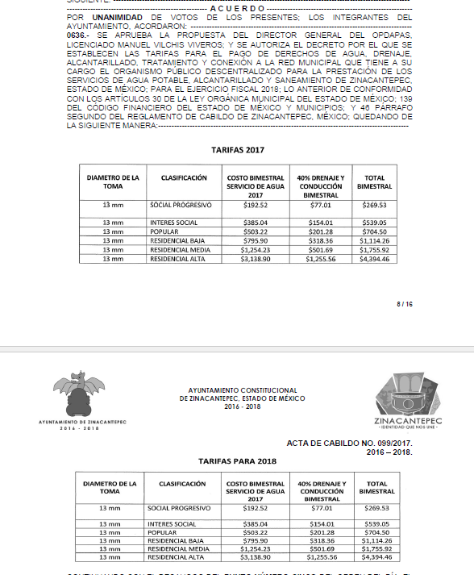

Aunado a lo anterior, el recurrente se queja que se le vulnera su acceso a la información nuevamente porque al acceder a la página del Sujeto Obligado respecto de los trámites y servicios que ofrece, “muestra la leyenda página en construcción, por lo que no es posible consultarla” (Sic), a lo cual el Sujeto Obligado le responde vía informe justificado, que la página web del Organismo está en constante actualización, ya que, debido a la implementación de un certificado de página segura por parte de los administradores del dominio municipal, se han tenido problemas al visualizar la información y que en ningún momento se está vulnerando ni violando su derecho al acceso a la información, pues se están realizando las correcciones para que tanto el recurrente como la ciudadanía puedan consultar la información, haciéndole del conocimiento al recurrente que también puede consultar la información en la página web del ayuntamiento de Zinacantepec, indicándole los pasos a seguir: paso uno, acceder a la página https://zinacantepec.gob.mx, paso dos, dentro de la página web seleccionar la opción “trámites y servicios” y de la lista que se despliega seleccionar la opción “mejora regulatoria” y paso tres, buscar el apartado correspondiente a ODAPAS una vez seleccionado se despliega un listado de los servicios y tramites que ofrece el Sujeto Obligado, lo que fue corroborado por ese dictaminador; como así se aprecia en la siguientes imágenes que de manera ilustrativa se insertan

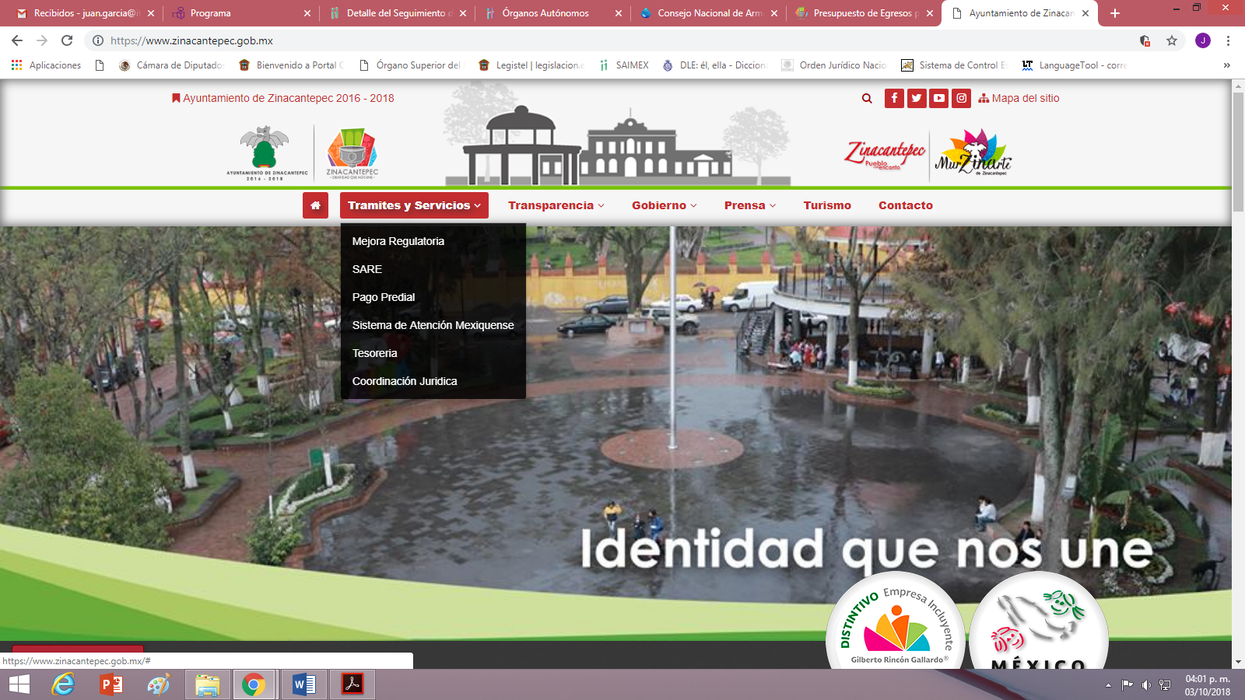

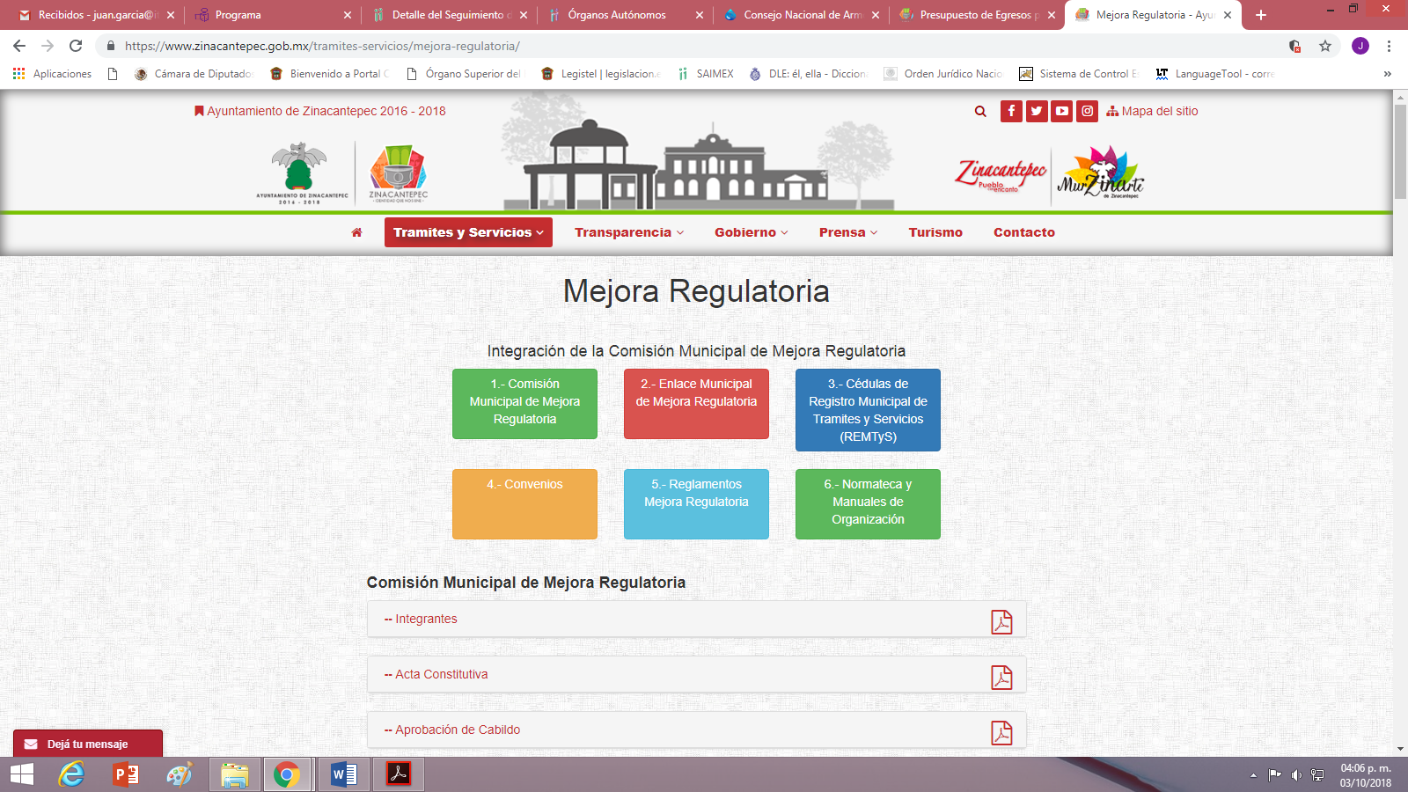

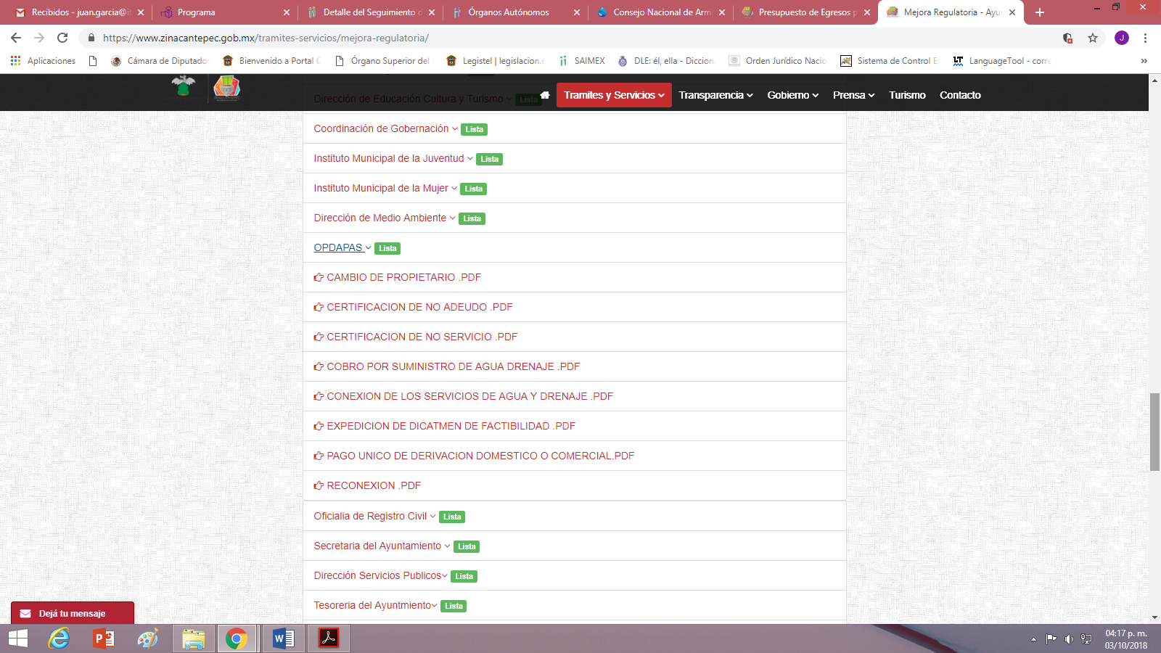

En segundo lugar, respecto de la razón o motivo de inconformidad señalado con el número 2, como así se aprecia en el apartado número 3 de los antecedentes del presente fallo; éste fue satisfecho por el Sujeto Obligado en virtud de lo siguiente:
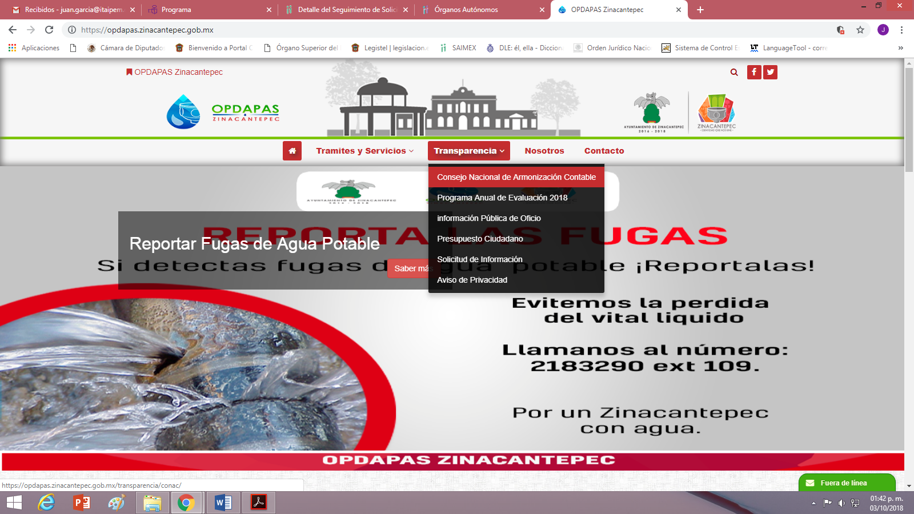
Si bien es cierto, que el Sujeto Obligado responde el requerimiento hecho por el particular en cuanto al presupuesto asignado a ODAPAS Zinacantepec a través de un documento ad hoc; éste en su Informe Justificado le manifiesta que “se proporcionó el presupuesto ciudadano de una forma gráfica, la cual es más fácil de interpretar por la ciudadanía y poder entender de una forma correcta en que se invierte el presupuesto asignado al Organismo” (Sic); acompañando cinco hojas membretadas con los logos del Ayuntamiento de Zinacantepec 2016-2018 y ODAPAS Zinacantepec; las cuales contienen diversos cuadros donde se aprecia el formato de iniciativa de ley de ingresos amornizada y el presupuesto de egresos para el ejercicio fiscal 2018 asignado a OPDAPAS municipio de Zinacantepec; precisando el Sujeto Obligado que son los formatos oficiales solicitados por el particular, los cuales se encuentran exhibidos tanto en el sitio web del Sujeto Obligado como en la página del Ayuntamiento de Zinacantepec, ambas en el apartado "Transparencia" en las opciones denominadas "Consejo Nacional de Armonización Contable", “ODAPAS Zinacantepec”, “1er Trimestre”, “Transparencia y Difusión de la Información Financiera”, “formato pdf de 01.- iniciativa de ley de ingresos para el ejercicio fiscal 2018” y “formato pdf de 02.- presupuesto de egresos para el ejercicio fiscal 2018”; lo que fue corroborado por este dictaminador; como así se aprecia en la siguientes imágenes que de manera ilustrativa se insertan de los referidos apartados:

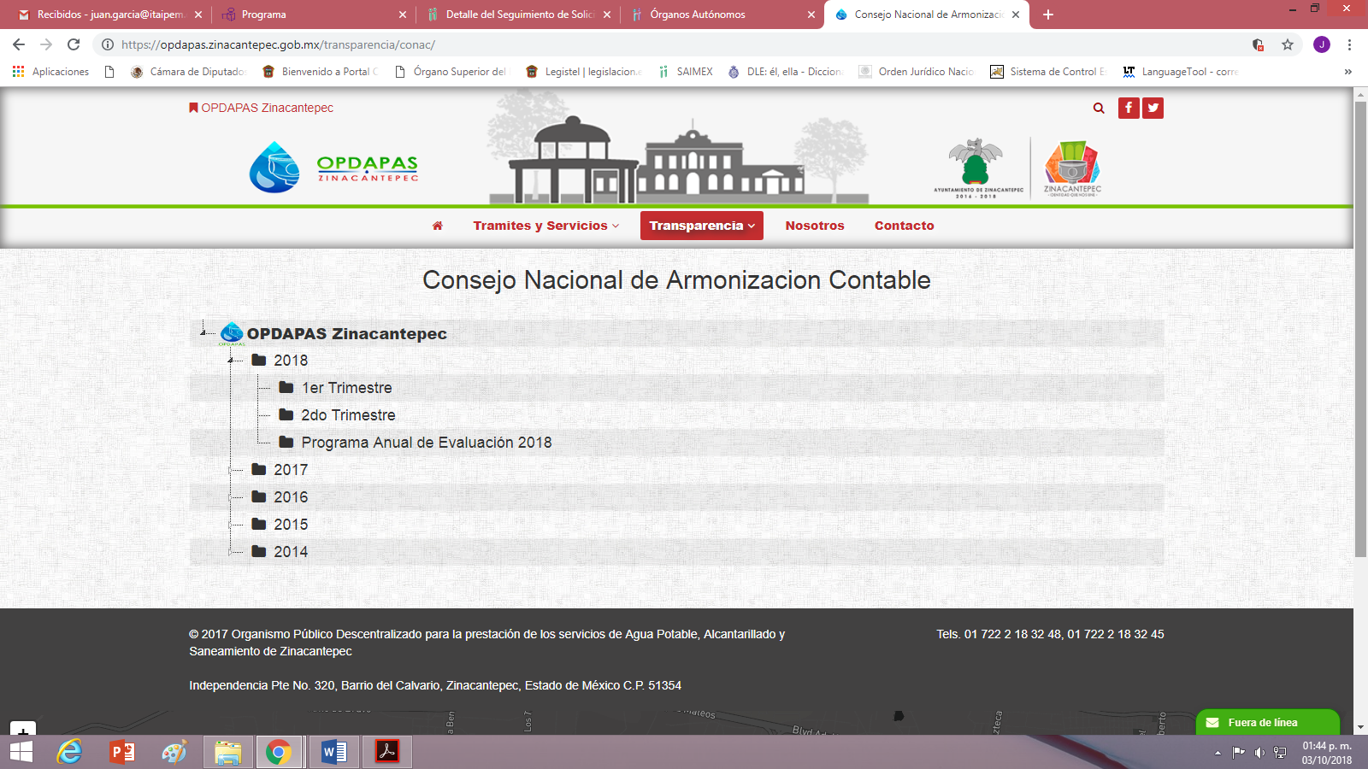

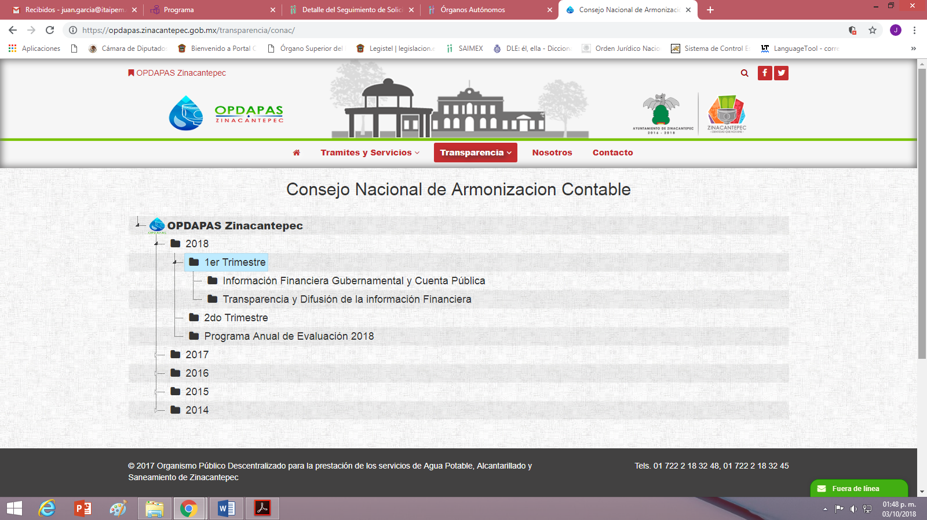

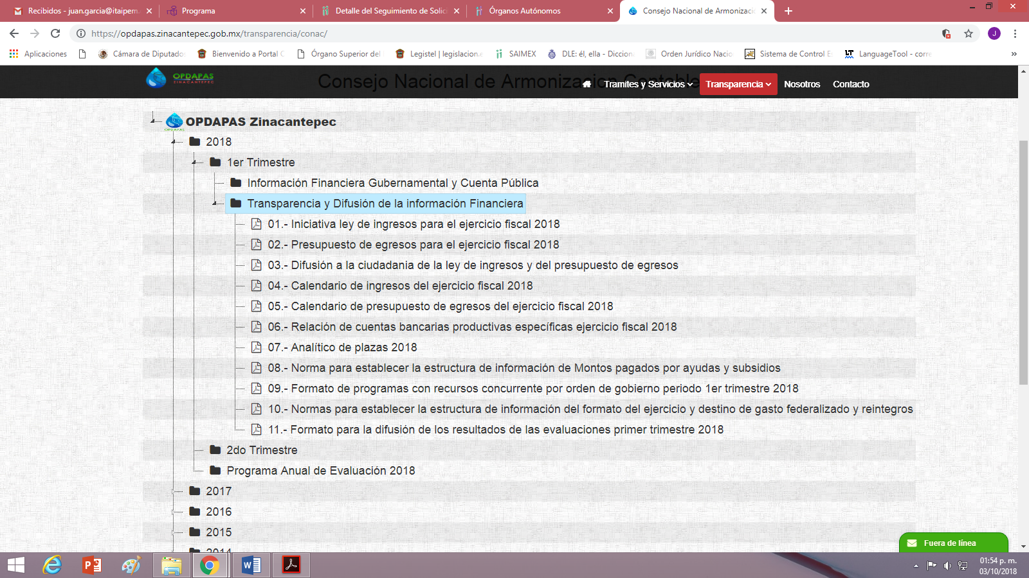

Al dar click a los apartados 01.- iniciativa de ley de ingresos para el ejercicio fiscal 2018 y 02.- presupuesto de egresos para el ejercicio fiscal 2018; se aprecia dos opciones para ver o descargar el archivo correspondiente, los cuales corresponden a los siguientes cuadros:

01.- iniciativa de ley de ingresos para el ejercicio fiscal 2018:
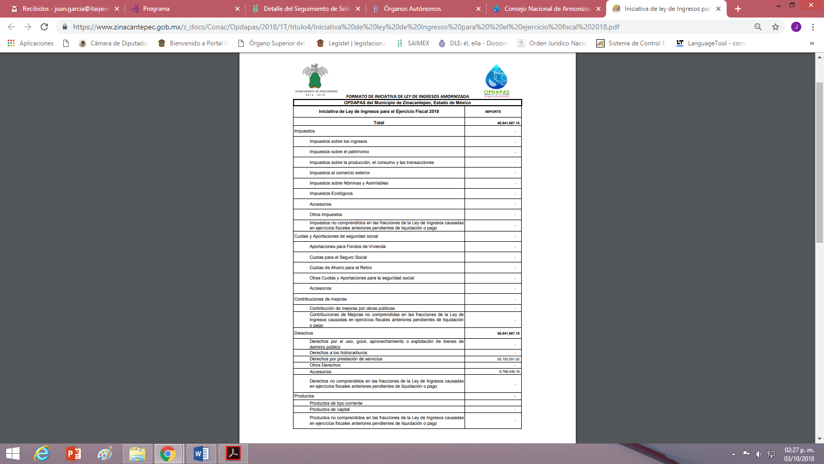

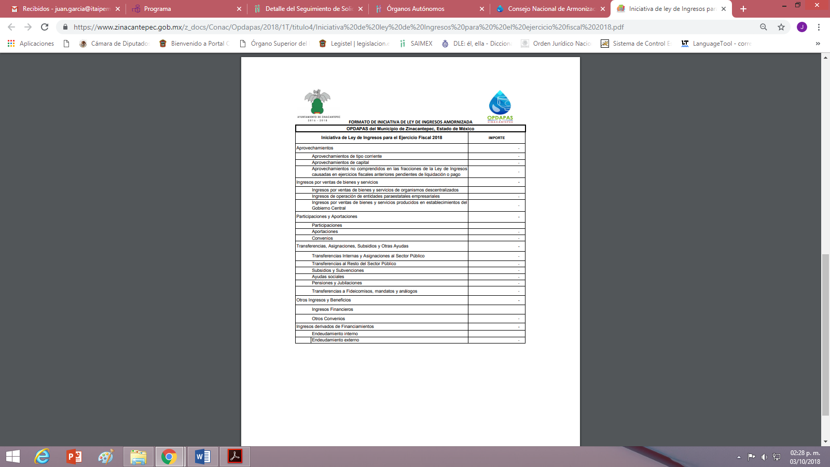

02.- presupuesto de egresos para el ejercicio fiscal 2018:

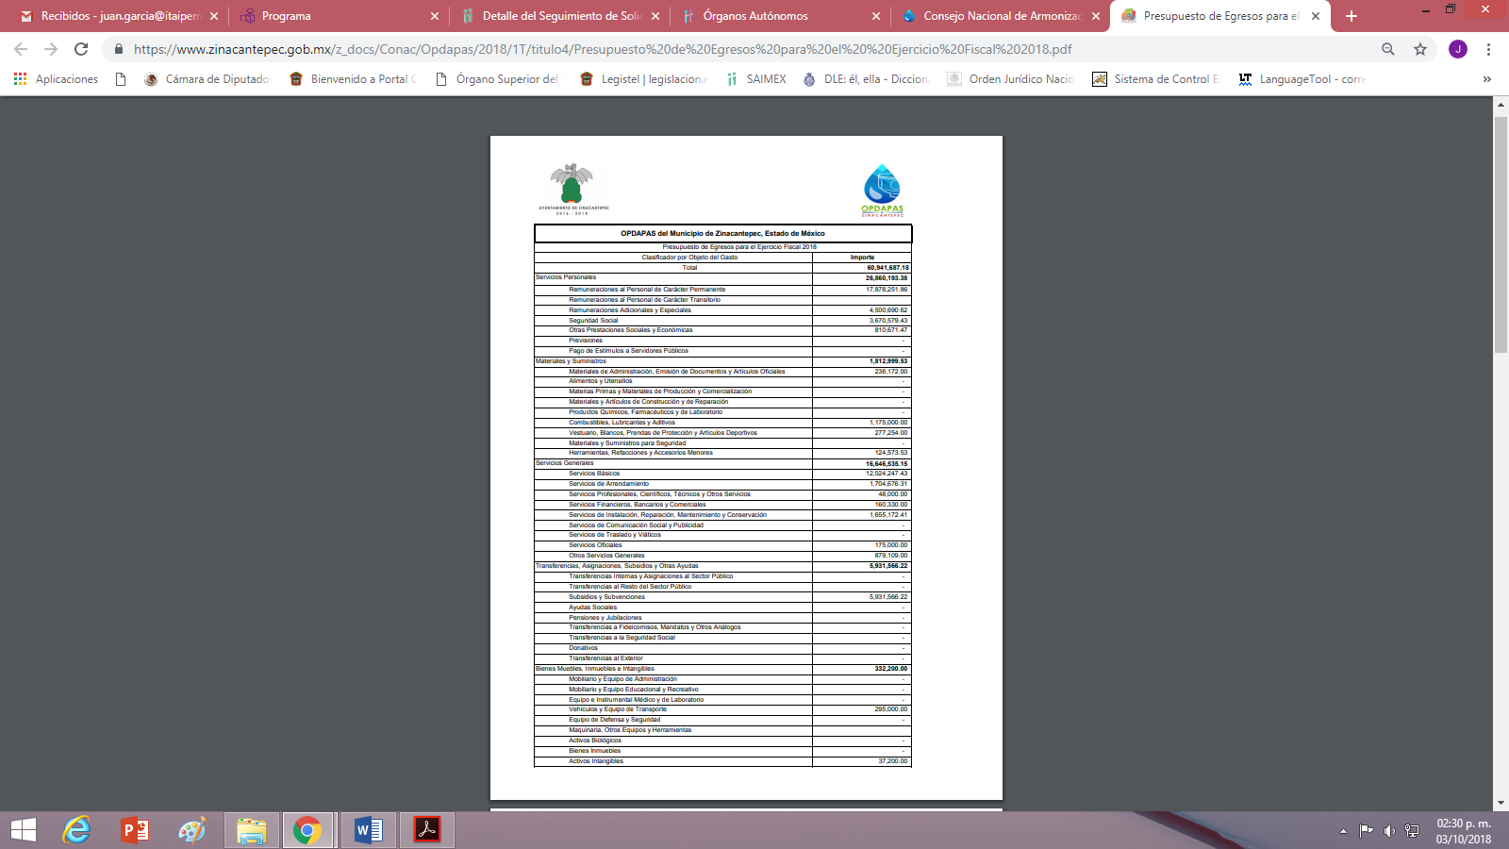

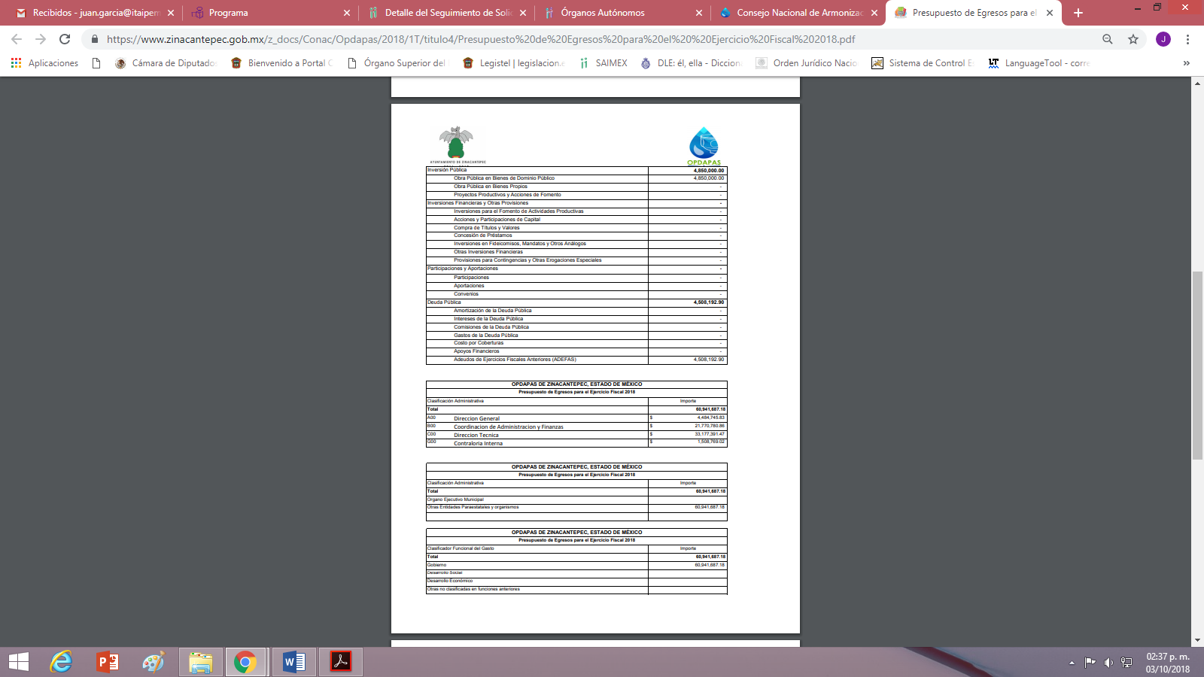

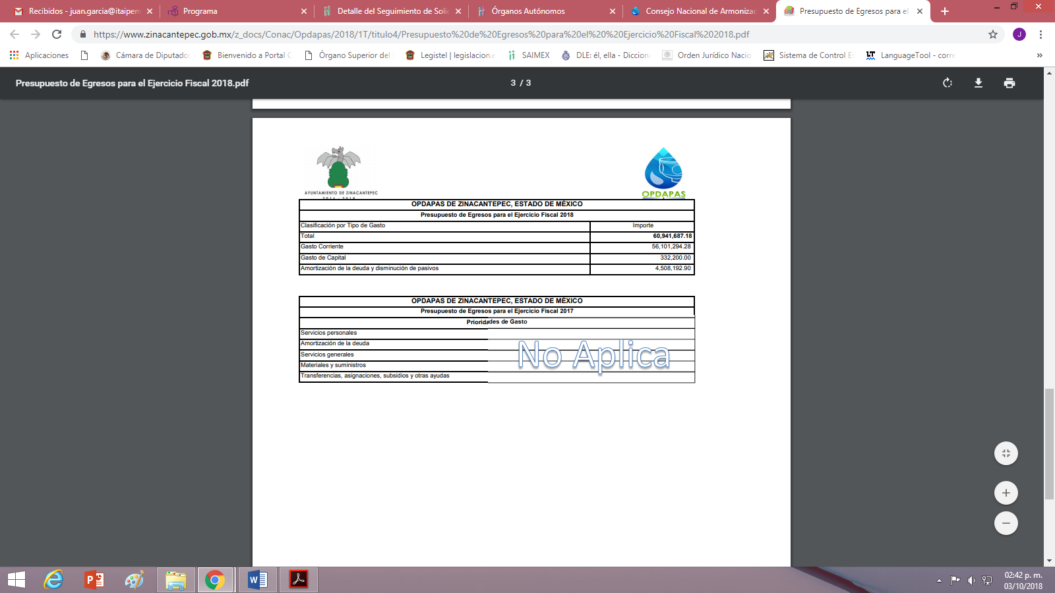

De los formatos anteriores, se desprende el presupuesto asignado a ODAPAS Zinacantepec para el ejercicio 2018, a través del cual el Sujeto Obligado da respuesta total al punto dos señalado en la solitud.
Además, debe dejarse en claro que al haber existido un pronunciamiento por parte del Sujeto Obligado, este Instituto no está facultado para manifestarse sobre la veracidad del mismo, pues no existe precepto legal alguno en la Ley de la materia que lo faculte para, vía recurso de revisión, pronunciarse al respecto. Sirve de apoyo a lo anterior, por analogía, el criterio 31-10 emitido por el entonces Instituto Federal de Acceso a la Información que a la letra dice:
“El Instituto Federal de Acceso a la Información y Protección de Datos no cuenta con facultades para pronunciarse respecto de la veracidad de los documentos proporcionados por los sujetos obligados. El Instituto Federal de Acceso a la Información y Protección de Datos es un órgano de la Administración Pública Federal con autonomía operativa, presupuestaria y de decisión, encargado de promover y difundir el ejercicio del derecho de acceso a la información; resolver sobre la negativa de las solicitudes de acceso a la información; y proteger los datos personales en poder de las dependencias y entidades. Sin embargo, no está facultado para pronunciarse sobre la veracidad de la información proporcionada por las autoridades en respuesta a las solicitudes de información que les presentan los particulares, en virtud de que en los artículos 49 y 50 de la Ley Federal de Transparencia y Acceso a la Información Pública Gubernamental no se prevé una causal que permita al Instituto Federal de Acceso a la Información y Protección de Datos conocer, vía recurso revisión, al respecto.”

En conclusión, se tiene que con los anexos enviados por el sujeto obligado en su informe justificado, modifica su respuesta inicial; satisfaciendo con ello los motivos de inconformidad expuestos en los párrafos anteriores y por consiguiente se tiene por colmado el derecho de acceso a la información pública del particular.
En consecuencia de todo lo anterior, se actualiza la causal de sobreseimiento prevista en la fracción III del artículo 192 de la Ley de Transparencia y Acceso a la Información Pública del Estado de México y Municipios, que dispone lo siguiente:
“Artículo 192. El recurso será sobreseído en todo o en parte cuando una vez admitido, se actualicen alguno de los siguientes supuestos:
(…)
III. El sujeto obligado responsable del acto lo modifique o revoque de tal manera que el recurso de revisión quede sin materia”
(…)
De lo establecido en el precepto legal citado se advierte que el sobreseimiento del recurso de revisión procede en los siguientes casos
a) Cuando el sujeto obligado modifique el acto impugnado.
b) Cuando el sujeto obligado revoque el acto impugnado;
Quedando en ambos casos el acto combatido sin materia o sin efectos.
Como se observa de lo anterior, un acto impugnado es modificado en aquellos casos en los que el Sujeto Obligado después de haber otorgado una respuesta, emite una diversa de manera posterior y en ésta subsana las deficiencias que hubiera tenido, quedando satisfecho el derecho subjetivo accionado por la parte recurrente.
Por lo que hace a la revocación, esta se actualiza cuando el sujeto obligado deja sin efectos la primera respuesta y en su lugar emite otra con las características y cualidades suficientes para dejar satisfecho el ejercicio del derecho al acceso a la información pública.
En ese tenor, un acto impugnado queda sin efectos, cuando aun existiendo jurídicamente (esto es, que no se ha modificado, ni revocado) ya no genera ninguna consecuencia legal.
En tanto que, un acto impugnado queda sin materia, cuando ha sido satisfecha la pretensión del recurrente de manera que el Sujeto Obligado entrega una respuesta aunque sea posterior a los términos previstos en la ley y mediante ésta concede la totalidad de la información solicitada.
Es así que en el caso, el Sujeto Obligado modificó su respuesta dada a la solicitud de información que se le formuló, ya que de manera posterior al momento de rendir su informe justificado, con el fin de atender la referida solicitud, envío la información que resulta coincidente a cada uno de los puntos de que se conforma.
En tal sentido, con lo entregado en el plazo establecido para hacer manifestaciones, el Sujeto Obligado cumplió con atender a lo dispuesto por los artículos, 3, fracción XI, 4, segundo párrafo y 12, segundo párrafo de la Ley de Transparencia y Acceso a la Información Pública del Estado de México y Municipios, del tenor literal siguiente:
“Artículo 3. Para los efectos de la presente Ley se entenderá por:
(…)
XI. Documento: Los expedientes, reportes, estudios, actas, resoluciones, oficios, correspondencia, acuerdos, directivas, directrices, circulares, contratos, convenios, instructivos, notas, memorandos, estadísticas o bien, cualquier otro registro que documente el ejercicio de las facultades, funciones y competencias de los sujetos obligados, sus servidores públicos e integrantes, sin importar su fuente o fecha de elaboración. Los documentos podrán estar en cualquier medio, sea escrito, impreso, sonoro, visual, electrónico, informático u holográfico;…”
“Artículo 4. (…)
Toda la información generada, obtenida, adquirida, transformada, administrada o en posesión de los sujetos obligados es pública y accesible de manera permanente a cualquier persona, en los términos y condiciones que se establezcan en los tratados internacionales de los que el Estado mexicano sea parte, en la Ley General, la presente Ley y demás disposiciones de la materia, privilegiando el principio de máxima publicidad de la información. Solo podrá ser clasificada excepcionalmente como reservada temporalmente por razones de interés público, en los términos de las causas legítimas y estrictamente necesarias previstas por esta Ley…”
“Artículo 12. (...)
Los sujetos obligados sólo proporcionarán la información pública que se les requiera y que obre en sus archivos y en el estado en que ésta se encuentre. La obligación de proporcionar información no comprende el procesamiento de la misma, ni el presentarla conforme al interés del solicitante; no estarán obligados a generarla, resumirla, efectuar cálculos o practicar investigaciones.”
De tal manera que es evidente que con ello queda satisfecha la pretensión del solicitante y por ende sin materia el presente recurso de revisión, ya que la inconformidad respecto de que se le negó el acceso a la información solicitada, con la información entregada en informe justificado, que fue puesta a la vista del recurrente, ya no cobraría sentido; y si respecto de la misma no formuló alegato alguno dentro del plazo concedido para tal efecto se entiende que se encuentra satisfecho.
Lo que cumple a su vez, con lo que señala el artículo 166 de la Ley de Transparencia vigente en la Entidad, el cual expresamente señala que la obligación de acceso a la información pública se tendrá por cumplida cuando el solicitante tenga a su disposición la información requerida o cuando realice la consulta de la misma en el lugar en que se localice; siendo el primero de los supuestos que señala dicho elemento normativo el que se actualiza en la especie, puesto que fue a través de la vista otorgada a la recurrente en fecha veinticinco de septiembre del presente año por medio del Sistema de Acceso a la Información Mexiquense (SAIMEX), respecto del archivo que fue previamente enviado por el Sujeto Obligado como informe justificado, que el recurrente tuvo a su disposición la información materia de su solicitud y de su inconformidad.
En resumen, el Sujeto Obligado dio respuesta completa a la solicitud de acceso a la información pública del ahora recurrente; aunque ello haya sido de manera posterior a su respuesta inicial; dejando con ello sin materia el presente recurso de revisión, actualizándose entonces la causal prevista en la fracción III del artículo 192 de la Ley de la Materia vigente en la Entidad, antes transcrita.
Siendo el sobreseimiento un acto que da por terminado el procedimiento administrativo de impugnación sin resolver el fondo de la cuestión planteada, por presentarse causas que impiden a la autoridad referirse a lo sustancial de lo planteado por el recurrente, los efectos del sobreseimiento son los dar por concluido el recurso administrativo sin entrar al estudio de fondo del asunto de que se trate; lo anterior con apoyo en el criterio del Poder Judicial de la Federación con rubro:
“SOBRESEIMIENTO, NO PERMITE ENTRAR AL ESTUDIO DE LAS CUESTIONES DE FONDO”.
Cabe destacar que la decisión de este órgano colegiado de sobreseer el recurso de revisión no implica una limitación o negación a la justicia, según lo ha establecido el Poder Judicial Federal, en el criterio con rubro “DESECHAMIENTO O SOBRESEIMIENTO EN EL JUICIO DE AMPARO. NO IMPLICA DENEGACIÓN DE JUSTICIA NI GENERA INSEGURIDAD JURÍDICA” que es aplicable por analogía.
Finalmente, respecto del motivo de inconformidad señalado por el recurrente en el que señala: “…DENUNCIO ESTAS IRREGULARIDADES Y SOLICITO AL INFOEM QUE HAGA UNA REVISIÓN EXHAUSTIVA DE TODAS Y CADA UNA DE LAS FRACCIONES QUE SON CONSIDERADAS COMO INFORMACIÓN PUBLICA DE OFICIO Y DE LAS CUALES EL SUJETO OBLIGADO DEBE CUMPLIR” (Sic), derivado de las irregularidades que encontró el recurrente al intentar consultar la información de la página del IPOMEX (información pública de oficio mexiquense) del Sujeto Obligado respecto de los artículos 92 y 94 de la Ley de Transparencia y Acceso a la Información Pública del Estado de México y Municipios, ya que dice “que no existe información cargada para ser consultada por lo que al ser ésta una información pública de oficio y al no dar acceso a dicha información no solo se vulnera el acceso a la información de este ciudadano, sino también de todos los ciudadanos considerándose una falta grave a la ley de transparencia, advirtiendo el recurrente que existen fracciones en las que no hay información proporcionada o actualizada”; éste Órgano Garante determina lo siguiente:
Sí bien este Órgano Garante es competente para conocer sobre los incumplimientos de las obligaciones en que incurran los Sujetos Obligados para trasparentar la información que estos generen, administren, posean, recopilen, archiven o conserven de acuerdo a sus atribuciones o facultades, lo cierto es que la denuncia a que se refiere el recurrente no es posible resolverse mediante el presente Recurso de Revisión; si no a través de un procedimiento diverso que se encuentra regulado por los artículos 111 al 121 de la Ley de Transparencia y Acceso a la Información Pública del Estado de México y Municipios; debiendo presentar dicha denuncia ante la Dirección Jurídica y de Verificación de este Instituto en términos del artículo 23 fracción XX del Reglamento Interior del Instituto de Transparencia, Acceso a la Información Pública y Protección de Datos Personales del Estado de México y Municipios ; razón por la cual se dejan a salvo sus derechos para que presente su denuncia ante la Dirección Jurídica y Verificación de este Instituto, para el caso de que el recurrente lo estime pertinente.
Así las cosas, con fundamento en lo prescrito en los artículos 5 párrafos vigésimo, vigésimo primero y vigésimo segundo de la Constitución Política del Estado Libre y Soberano de México; 2, fracción II; 29, 36 fracciones I y II; 176, 178, 179, 181 y 185 de la Ley de Transparencia y Acceso a la Información Pública del Estado de México y Municipios, este Pleno:
III. R E S U E L V E:

Primero. Se SOBRESEE el recurso de revisión 03014/INFOEM/IP/RR/2018, porque al modificar la respuesta el recurso de revisión quedó sin materia en términos del Considerando Tercero de la presente resolución.
Segundo. Remítase al Responsable de la Unidad de Transparencia del Sujeto Obligado la presente resolución, para su conocimiento, lo anterior en términos del artículo 189 de la Ley de Transparencia y Acceso a la Información Pública del Estado de México y Municipios.
Tercero. Hágase del conocimiento de la recurrente, la presente resolución; así como, que de conformidad con lo establecido en el artículo 196 de la Ley de Transparencia y Acceso a la Información Pública del Estado de México y Municipios, podrá impugnarla en la vía que a sus intereses convengan.
ASÍ LO RESUELVE, POR UNANIMIDAD DE VOTOS, EL PLENO DEL INSTITUTO DE TRANSPARENCIA, ACCESO A LA INFORMACIÓN PÚBLICA Y PROTECCIÓN DE DATOS PERSONALES DEL ESTADO DE MÉXICO Y MUNICIPIOS, CONFORMADO POR LOS COMISIONADOS ZULEMA MARTÍNEZ SÁNCHEZ; EVA ABAID YAPUR; JOSÉ GUADALUPE LUNA HERNÁNDEZ, JAVIER MARTÍNEZ CRUZ Y LUIS GUSTAVO PARRA NORIEGA; EN LA TRIGÉSIMA OCTAVA SESIÓN ORDINARIA CELEBRADA EL DIECISIETE DE OCTUBRE DE DOS MIL DIECIOCHO, ANTE EL SECRETARIO TÉCNICO DEL PLENO ALEXIS TAPIA RAMÍREZ.
Zulema Martínez Sánchez
Comisionada Presidenta
(Rúbrica)

Eva Abaid Yapur  Comisionada  (Rúbrica)  Javier Martínez Cruz  Comisionado  (Rúbrica) | José Guadalupe Luna Hernández  Comisionado  (Rúbrica)  Luis Gustavo Parra Noriega  Comisionado  (Rúbrica)
Alexis Tapia Ramírez
Secretario Técnico del Pleno
(Rúbrica)

Esta hoja corresponde a la resolución del diecisiete de octubre de dos mil dieciocho, emitida en el recurso de revisión 03014/INFOEM/IP/RR/2018.

“Artículo 166. La obligación de acceso a la información pública se tendrá por cumplida cuando el solicitante tenga a su disposición la información requerida, o cuando realice la consulta de la misma en el lugar en el que ésta se localice…”
Localización: 213609. II.2o.183 K. Tribunales Colegiados de Circuito. Octava Época. Semanario Judicial de la Federación. Tomo XIII, Febrero de 1994, Pág. 420 Cuerpo de tesis: No causa agravio la sentencia que no se ocupa de los razonamientos tendientes a demostrar la inconstitucionalidad de los actos reclamados de las autoridades responsables, que constituyen el problema de fondo, si se decreta el sobreseimiento del juicio.
Cuerpo de la tesis: Cuando se desecha una demanda de amparo o se sobresee en el juicio, ello no implica denegar justicia ni genera inseguridad jurídica, ya que la obligación de los tribunales no es tramitar y resolver en el fondo todos los asuntos sometidos a su consideración en forma favorable a los intereses del solicitante, sino que se circunscribe a la posibilidad que tiene cualquier individuo de acudir ante los órganos jurisdiccionales, con su promoción (demanda), a la cual debe darse el trámite acorde a las formalidades rectoras del procedimiento respectivo, dentro de las cuales el legislador previó las causales de improcedencia y sobreseimiento. Así, cuando el juzgador o tribunal de amparo se funda en una de ellas para desechar o sobreseer en un juicio, imparte justicia, puesto que el acceso a ella no se ve menoscabado, sino que es efectivo, ni se deja en estado de indefensión al promovente, no obstante sea desfavorable, al no poder negar que se da respuesta a la petición de amparo, con independencia de que no comparta el sentido de la resolución, dado que de esa forma quien imparte justicia se pronuncia sobre la acción, diciendo así el derecho y permitiendo que impere el orden jurídico.
Artículo 23. Corresponde a la Dirección Jurídica y de Verificación ejercer las atribuciones siguientes:… XX. Tramitar y resolver las denuncias que se promuevan por la falta de publicación de las obligaciones de transparencia, en los términos que establecen las Leyes de la materia, lineamientos y demás disposiciones jurídicas aplicables…(Sic)

